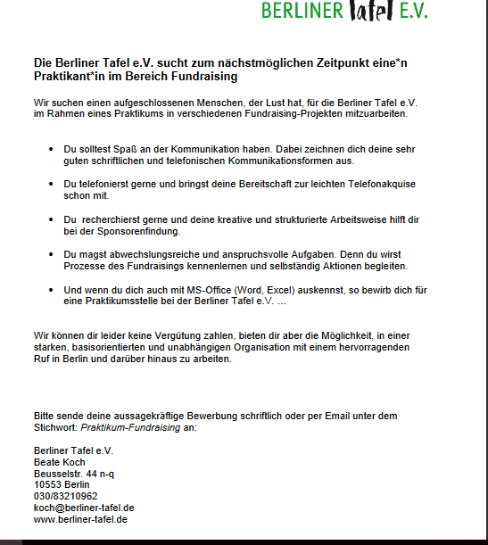

1. Schreiben Sie ein Bewerbungsschreiben an die Berliner Tafel.  
Recherchieren Sie dafür zunächst die Kriterien für ein Bewerbungsschreiben im Internet.

2. Schreiben Sie eine Stellenanzeige für Ihre Tafel in Mexiko-Stadt:

* Welche Mitarbeiter_innen suchen Sie?
* Welche Eigenschaften/Fähigkeiten sind besonders wichtig?